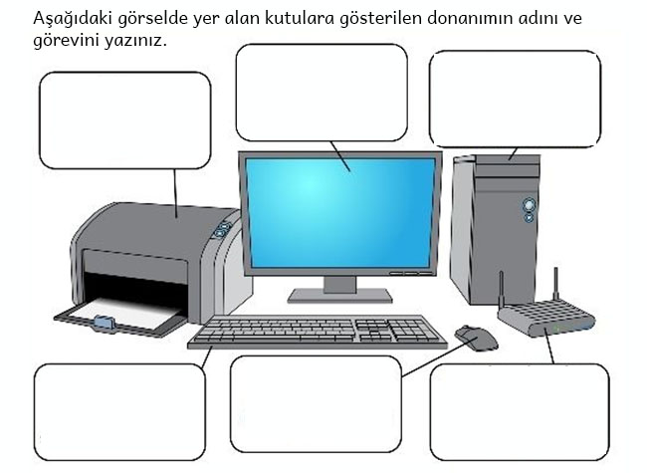
Aşağıdaki görselde numaralı gösterilen donanım birimlerinin adlarını yazınız.
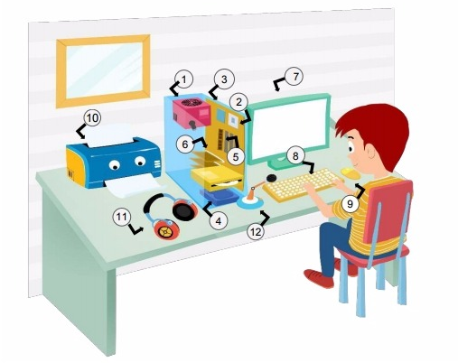
1-
2-
3-
4-
5-
6-
7-
8-
9-
10-
11-
12-

